**REPÚBLICA DEMOCRÁTICA**



**DE S. TOMÉ E PRINCIPE**



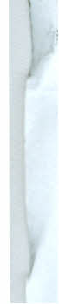

Ministro Secretário Geral do Governo

*Televisão São-Tomense*

*Gabinete do Diretor*

Assunto: Direito de resposta

Exrn". Senhor

Proprietário do Jornal Digital Télanon   
S. Tomé

Excelência:

Em relação a notícia publicada no seu jornal sob o título «Patrice Trovoada só viu   
300 pessoas na manifestação», em que foi também mencionado o caso do jornalista   
Genisvaldo Nascimento, enquanto responsável máximo da TVS gostaria de exercer o   
meu direito de resposta com a publicação da nota de esclarecimento do Editor da   
semana o Senhor Artur Pinho, em anexo.

Com os melhores cumprimentos.

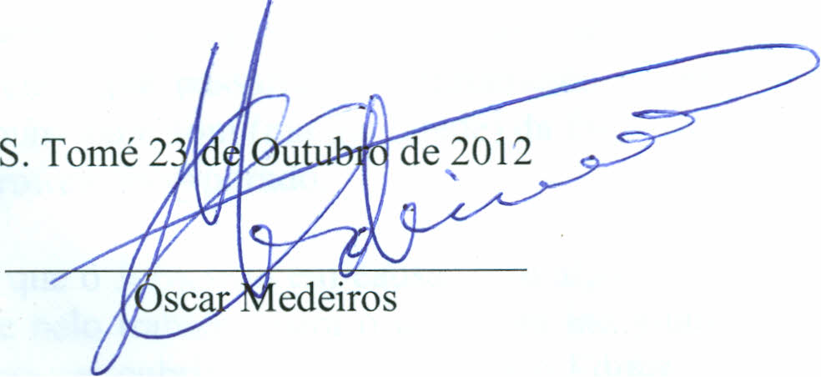

Telefone: 222970/221041

Fax: 226392

c. Postal: 420

1. 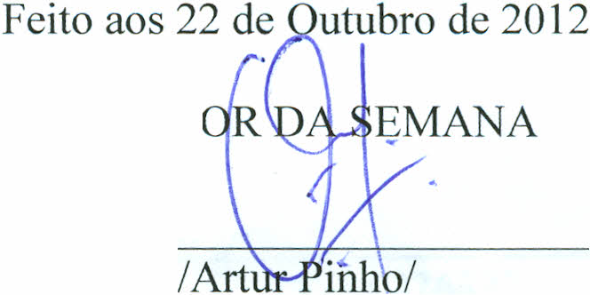

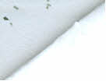

Ex.mo Senhor

Coordenador da Televisão Santomense, TVS

São Tomé

***Assunto: Informação: 'Caso Genisvaldo na cobertura da Manifestação do passado dia   
19.10.12"***

Excelência,

Sobre o assunto em epígrafe, cabe-me informar que o Senhor Genisvaldo   
Nascimento, Jornalista desta Estacão Televisiva, escalado no supracitado dia foi indicado   
pelo Editor da Semana para, acompanhado do Câmara-man Ildeberto Mendes, dar cobertura a   
Manifestação da passada sexta-feira, dia 19.10.12 organizada pelos partidos da oposição, o   
MLSTP-PSD, PCD, MDFM-PL e PTS.

Terminado o acontecimento, foi com estranheza que na Redacção da Estacão   
tomei conhecimento que durante a Reportagem não foi feita qualquer entrevista a   
Organização e aos manifestantes e que inclusivé a Declaração do Líder do MLSTP-PSD,   
após a entrega da Petição ao Presidente da Republica não foi registada através do microfone   
da TVS, mas sim através do microfone incorporado na Câmara num esforço do técnico (Tudo   
isso dito pelo Técnico, o Sr. Ildeberto Mendes, afirmando ainda que o Jornalista mal   
acompanhou a Manifestação).

Face tal situação, e como forma de tentar remediar o mal, foi da própria iniciativa   
de Vossa Excelência mandar novamente a Equipa para o terreno com vista a colher algumas   
opiniões sobre a manifestação. Todavia, chegou-se depois a conclusão da   
descontextualização destas entrevistas urna vez que já era notável a dispersão dos   
manifestantes e que não tinha sentido interpelar-se pessoas que nada tinham a ver com a   
Manifestação.

E porque era impensável silenciar-se o acontecimento no Telejornal do dia, dai   
ter-se decidido pelo mal menor que passaria pelo tratamento da matéria com as imagens   
captadas e aproveitar-se ao máximo o som (ma qualidade) da Declaração do líder do MLSTP-   
PSD captada através do microfone incorporado.

Ficou plausível que o Jornalista em causa, com alguma falta de profissionalismo   
agiu. num claro desinteresse pelo trabalho para o qual fora indigitado. Se o Sr. Genisvaldo   
tinha manifestado a sua recusa em cobrir tal tarefa, enquanto Editor não tomei conhecimento,   
tendo-me no entanto apercebido que "alguém" tinha trocado os nomes no Quadro de   
Programação. O acto que ele próprio não esclareceu quando depois lhe perguntei quem tinha   
feito tal alteração. Dai que foi reposto o seu nome.

Excelência, é tudo quanto cabe-me informar sobre o presente caso.

OEDIT